数据表和用户指导手册
PulsOn 440

目录
1 摘要 1
2 P440软件 4
2.1 P440嵌入式软件 4
2.2 应用程序接口（APIs） 4
2.3 图形用户接口（GUIs）与示例代码 5
2.4 作为开发工具的APIs和GUIs 6
2.4.1 使用RangeNet测距 6
2.4.2 使用RangeNet组网 10
2.4.3 单基站雷达和MRM RET软件 12
2.4.4 双基地雷达与CAT（信道分析工具）传播 15
2.5 组网：RangeNet与RangeNet Lite的比较 17
2.6 软件支持 18
3 模块硬件各功能区图解 19
4 电子电路接口 21
4.1 连接P440 22
4.2 连接器引脚 22
4.3 接电与接地单元 27
4.3.1 通过USB电源插孔和锁定与夹层连接器供电 27
4.3.2 反极性保护 27
4.3.3 两种方式供电 27
4.3.4 机箱接地 28
4.3.5 融合（保险丝）接地和数字接地 28
4.3.6 P440供电要求 28
4.4 主机和P440接口选择 30
4.4.1 USB 2.0高速设备 30
4.4.2 用户串口 30
4.4.3 SPI 31
4.4.4 以太网和IP地址 33
4.4.5 CAN 33
4.5 GPIO 33
4.6 天线端口 34
4.7 射频发射和接收特性 35
4.8 可选功率放大器 36
4.9 指示灯 36
4.10 热量管理 37
5 机械接口 37
6 技术规格 41
6.1 关键性能参数总结 41
6.2 P440射频模块的最大工作范围 44
6.3 测距速率 45
6.4 精密测距精度、准确度和偏置 46
6.4.1视距条件下的精密测距精度和准确度 46
6.4.2非视距条件下的精密度和准确度 46
6.4.3偏置和校准 47
6.5 粗略距离估算（CRE）的测距精密度和准确度 47
6.6 数据通信速率和吞吐量 48
6.7 P440雷达的工作范围 48
6.8 P440版本差异 48
7 Broadspec 天线 49
8 公司简介 50

1 摘要
PulsOn 440模块（简称P440）是一种波段在3.1G到4.8GHz之间的超宽带无线收发器，它可以实现如下功能：
·采用双向飞行时间（TW-TOF）方式在2个或者2个以上的模块之间进行测距，测量准确度可达2cm，刷新率最高为125Hz 。
·可以在两个或多个模块之间实现通信。
·可作为单基地雷达，双基地雷达或者多基地雷达工作。
·可同时执行四种功能（测距、数据传输、单基地雷达和多基地雷达）。
·发射功率极小（～50uW）。
·具备用优化双向飞行时间测距的组网功能，网络测距可以采用ALOHA（随机）或者TDMA（时分多址）协议。
·支持多达11个独立信道，因此可以实现CDMA(Code Division Multiple Access码分多址)组网。可以加入更多信道。
·P440可以和前几代产品的（P400，P410以及P412）进行互操作。硬件设计的运行要求完全符合所有工业级温度范围（-40℃至85℃），同时也可在晃动或者高频震动的环境中运行。
·天线射频的辐射强度符合美国FCC的15条规定，同时遵循欧洲电信标准化协会的条款302065协议。

P440与所有P400系列的成员相同，是一种相干无线收发器，也就是说每一个发射脉冲的能量可以相加来增加接收信号的信号噪声比（SNR）。每一次发射脉冲数量翻倍时，接收信号的信噪比也会翻倍（大约增加3dB），其代价是完成整个信号的的传输时间也随之加倍。发射强度并没有增加，但更多发射脉冲的能量被相加起来，改善了接收性能。上述原理适用于任何发射，包括测距，雷达以及通信。

用户可以通过USB、串口、SPI、网口或者CAN等方式连接模块，通过下达API指令控制和监测模块的工作。USB驱动程序支持Windows Vista 32/64、Windows 7 32/64以及Windows 8 32/64系统以及Windows 10操作系统。Unix和OS X系统不需要一个专门的USB驱动程序。P440会自动显示为一个串行设备。

API提供了所有用户用于设计可操作多个模块组成的雷达传感器或者测距射频网络的指令和功能。
为了协助用户展示P440在作为测距模块或者雷达传感器时的性能，Time Domain提供了基于PC端的可以运行所有API指令的用户图形界面（GUIs），还可实现如下功能：
·为编程人员列举一个可视化的、应用主机使用API指令和P440通信的示例软件。
·让用户评估模块的测距通信性能。
·让用户通过使用运动滤波、检测处理器的例子以及原始数据与经处理的雷达扫描数据的图形显示来评估模块的雷达性能。
·让系统分析人员观察、采集并记录下原始的测距数据或者雷达数据，以方便其针对项目开发优化算法。
·让用户搭建一个多个P440测距传感器的网络。

Time Domain同时提供用C语言和MATLAB编写的两种示例代码，用来演示模块的接口和性能。编程人员可以从用户图形界面和示例程序学习如何使用API和P440交互，然后根据自己应用的需要编写应用程序。

这个技术已经被广泛运用，以下仅列举部分案例：

·轨道车辆安全距离实时显示
·让机器人在自动跟随时和引导者保持安全距离
·为机器人提供位置信息
·无人机飞行导航
·在隧道内和矿井下精确定位车辆
·工程车辆的防碰撞
·测量病人的呼吸频率
·定位并跟踪区域内人员
·精确测量条形结构的长度
·精确测量大楼内特殊（或贵重）物体的位置
·跟踪工厂内叉车等
·可用于博士论文或者博士后论文的研究项目
·可用于本科阶段在射频、雷达以及信号处理等领域的教学工作

本文详细介绍了P440模块的软件与硬件，叙述内容可细分为以下几个部分：

第二章： P440软件
第三章：模块硬件各功能区图解
第四章：电子电路接口
第五章：机械接口
第六章：技术规格
第七章：Broadspec天线
第八章：配置和订购信息

本章节所引用的文件与信息均可在官网www.timedomain.com上查询，包括API，软件手册，应用说明，白皮书，案例，刊载论文，C代码样例，MATLAB样例等。

2 P440软件
P440软件章节包含5项内容：
·基于P440的嵌入式软件
·定义模块连接主机处理器接口的API
·提供GUI用于（1）阐述P440的操作方法（2）作为描述模块性能的数据分析工具
·为用户提供能满足其定制要求的C语言与MATLAB示例代码
·为含有多个P440模块的系统高效进行测距和通信提供网络支持

2.1 P440嵌入式软件
P440模块是一种集成了微处理器的超宽带平台，开发板上的处理器主要有3种功能：

·用于发送和接收超宽带脉冲
·处理所有与主机（PC或者单片机等）间的通信行为，通信格式可由3种API设定，以达到为具体应用定制的目的。用户可以选择5种连接方式实现模块与主机的连接：USB，串口，网口，SPI以及CAN。
·当模块用于组网时，开发板上的处理器可以：
1）承担对通信内容与测距请求的时序安排功能
2）为主机提供数据状态实时信息
3）处理由主机发送的监控命令
这样可以提高测距刷新率，减轻主机处理器负担。

关于嵌入式软件，更多信息请查看文档：320-087 Using the USB and Serial Interfaces

2.2 应用程序接口（APIs）
本产品配有3种API：
· 测距与组网指令，包含在文档320-0313 RangeNet API Specification中
· 单基地雷达指令，包含在文档320-0298 Monostatic Radar API Specification 中
· 双基地雷达与信道建模指令，包含在文档330-0305 Channel Analysis Tool API Specification中
这样的区分纯粹是认为的。实际上P440的内置软件能够处理全部三种API。如果模块的内置代码有更新的话，那么所有三种API的指令也会相应更新。此外，用户在开发时可以根据需要调用任意一个或者所有API中的指令。例如在创建测距网络时加入双基地雷达和多基地雷达，还能进行数据通信。
API指令的高层特点将在2.4章节“作为开发工具的APIs和GUIs”中讨论。

2.3 图形用户接口（GUIs）与示例代码
想要完全掌握一组API（本文中其实是三组为一套）的所有指令是很耗费时间的，尤其当这样的API具有大量设置指令时更为明显。为了加速这一进程，Time Domain为用户准备了三套GUI作为示例，可在PC端运行并且能够执行所有API指令。这些API指令集可以展示收到的数据，让用户能够记录下所有主机发出或者接收到的API指令与数据。每一个GUI均对应于一组API：

·RangeNet RET 可用于展示主机控制下的点对点测距与通信以及P440控制下的组网测距操作。
·MRM RET 可用于展示单基地雷达的功能。
·Channel Analysis Tool (CAT) 可用于展示（a）双基地雷达或者多基地雷达（b）信道传播分析功能。

另外，时域公司还为每一个GUI的应用领域配备了C语言示例代码与MATLAB示例代码。C语言版本使嵌入式开发人员快速学习和P440通信，MATLAB版本则旨在让系统分析人员快速架构实验以调研和评估性能。上述示例代码中还含有解析器，以供用户从日志文件中提取信息。

示例代码部分主要是以下内容：
Ranging and Network（RangeNet）
• ·150-0117 – RangeNet C Sample Applications
• · 150-0123 – RangeNet Localization Demo (基于MATLAB的可执行代码)
• ·150-0124 – Localization Demo (命令行可执行代码)
• ·150-0118 – RangeNet MATLAB Sample Applications
• ·150-0103 – Ranging C Sample Applications
• ·150-0104 – Ranging MATLAB Sample Applications

Monostatic Radar
•· 150-0107 MRM C Sample Application
•· 150-0108 MRM Sample MATLAB Applications
Channel Propagation Analysis
•· CATCIR Delivery Files

每一款软件都配有用户指导手册与快速入门手册，用来示例设备的操作。熟读这些文档后，用户基本上可以在30分钟内学会操作测距、操作网络、操作单基地雷达或者捕捉双基地雷达扫描数据和射频通信信道波形。手册文档清单如下：
Ranging and Network (RangeNet):
o 320-0314 RangeNet Quick Start Guide
o 320-0320 RangeNet User Guide
Monostatic Radar:
o 320-0301 MRM Quick Start Guide
o 320-0300 MRM User Guide
Bistatic / Multistatic Radar and Channel Analysis:
o 320-0304 CAT Quick Start Guide
o 320-0303 CAT User Guide

2.4 作为开发工具的APIs和GUIs
本章节从高层次总结了API并将讨论如何以GUI作为开发工具。

一般来说，GUI是一种直观的数据表达形式。这些GUI可以让用户实现很多功能，比如配置P440，发起测距或者雷达请求，进入或者离开网络，改变睡眠状态，测量温度，以及显示状态、软硬件版本等有用的信息。除此以外，用户还可以通过这些GUI显示和记录采集的数据以及模块与主机之间的通信情况。雷达的GUI更是能够对接收数据进行带通滤波，并提供运动滤波与检测滤波处理。

2.4.1 使用RangeNet测距
测距组网API允许用户配置P440并进行测距。事实上，它支持3种测距方式，本章节将会讨论它们。然而测距采用的方式没有获取基本数据的技术重要。P440用很多接收器将接收信号数字化，产生接收数据的波形图。这类波形图的采样率为61ps，是尼奎斯特速率的两倍（如图1所举的案例）。

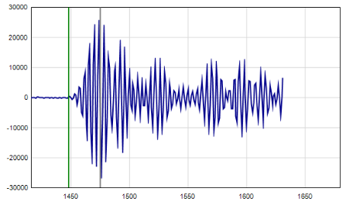

图1：一个典型的接收波形：信号幅度（相对强度）对
应于时间（61ps增量）

这个特点很有用，原因如下：
·过采样可以对数据作关联处理，以得到可靠的亚厘米级的测距估值。
·通过分析获取波形的形状，可以得到信道的重要特征，比如（a）判断信号是否为视距（LOS）传播，（b）确定信号是否被压缩，（c）判断受损信号是受多径效应还是菲涅尔效应影响，这个在图2中会有描述。
·可以测量第一个到达脉冲的信号强度，而不是最大的多径信号的强度。
·可以测量背景噪声的水平，结合信号强度的测量，可以得到接收信号的信噪比等相关数据
·可以获取接收波形特性，给出估算测距的误差估值。
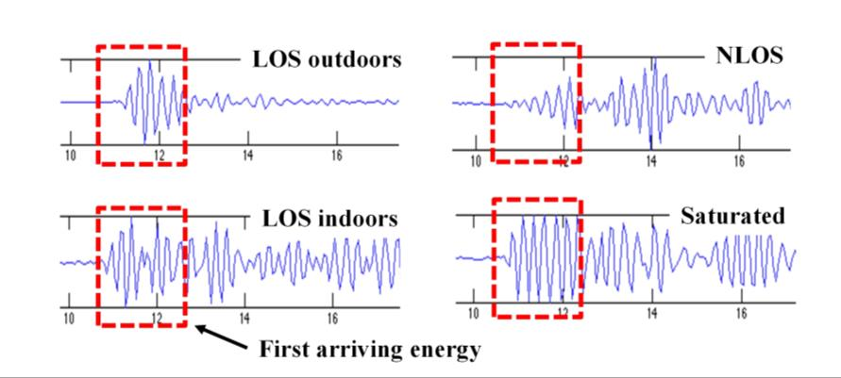
图2 ：在不同环境下以61ps间隔（2倍奈奎斯特速率）捕获的接收波形

这个基本功能可以形成如下三种测距类型：
精确测距（PRM）：该类型使用TW-TOF（双向飞行时间）测距技术，通常具有高精度，同时也会有距离误差范围以及潜在误差的警告标志。用户可以根据提供的测距误差范围估值启动卡曼滤波，也可以通过警告功能滤除非精确数值。
粗略距离估计（CRE）：该类型类似于RSSI（接收信号强度指数）距离估算，由连续波射频测距系统产生，这种系统把接收信号的强度和距离联系起来。当然，两者也有两个不同点，首先，这里所讲的信号强度是基于第一个到达脉冲的强度，而非整个过程中强度最大的那个，这确保了系统不会使用结构多径效应导致的较强信号来计算距离从而导致错误数值；其次，这类信号强度是基于上一次成功测距的PRM数值自动校准过的。
最新回声距离（ELR）：这是一种系统中在另外两个模块之间精确测距PRM数据。换句话说，每当一个模块取得PRM时，它会将上一次的测量数据广播给区域内其它模块。例如，如果A模块测量了它与B模块之间的距离，当它启动与其它模块的测距行为时，它还会将这个测量结果报告给C、D、E模块......这也是一种替代性的通过系统自动发布距离信息的方法。
最后，P440通过API指令为主机处理器提供可用的测距值，误差标志，距离误差估值，信号强度，背景噪声以及波形信息。

RangeNet的GUI能够执行每一条API指令，从而允许用户进行配置模块和测距等操作。该GUI另外还加入了更高层次的系统软件性能，具体如下：
·捕捉波形并将其展示于屏幕上，同时能够记录并保存至硬盘中。图3展示了一个GUI显示的代表性波形。
·测距请求可以是单次的，可以是固定次数的，也可以是连续不断的。
·展示接收信号强度、噪音强度以及信噪比。
·当所读数据不可靠时，会显示一个有质量标准的警告。
·可以计算性能统计数据。例如，如果用户发出了有限次数的测距请求，那么GUI可以计算出测距成功率、测距均值、测距标准差、平均信噪比以及信噪比的标准差。这些统计数据有助于用户决定系统工作质量。系统也可以根据质量标准对接收数据进行过滤，提供相同的统计数据。
·判断区域内是否存在干扰源。
·可以对一个给定的连接进行校准，从而步补偿原测量中固有的偏差。
·允许客户快速进入并发送数据。
·允许客户接收并显示数据。
·可以记录下P440与主机之间的所有的交换数据。
·当某个模块在区域内没有直接参与其他模块之间的测距时，通过该模块可以得到其他模块之间的测距值。
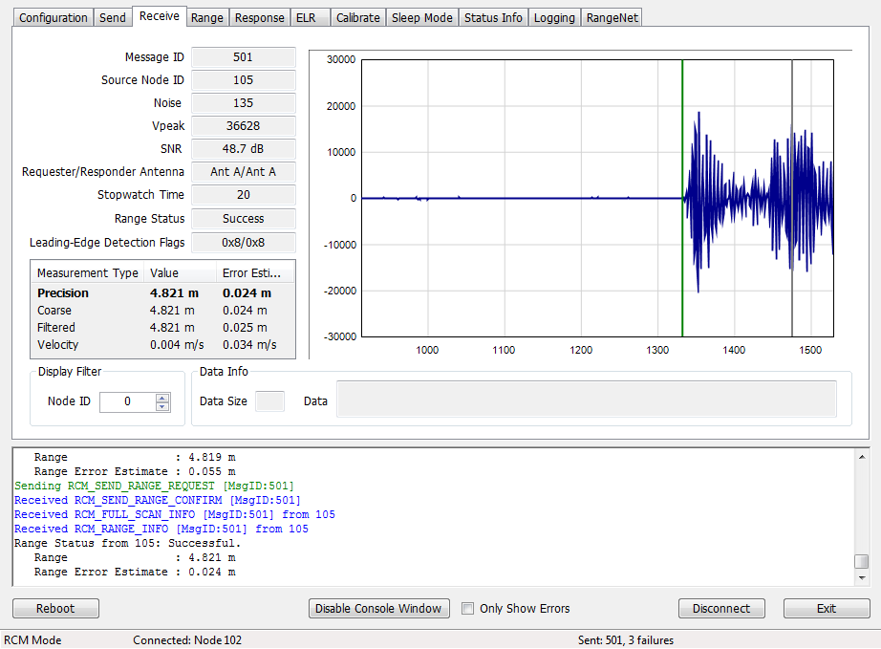
图3：GUI显示的典型波形

记录数据的功能可以让用户绘制图表建立性能和距离关系函数，这是一个可以评估给定区域内信号传播质量的优秀工具。图4中的数据是当模块间的距离增加时采集的，其中一个模块保持静止，另一个模块缓慢移动，图4绘制出了信号、噪音以及信噪比作为分隔距离函数的图形。从该图中可以得出以下几个信息：
·在40米，60米以及100米处有菲涅尔抵消。
·在略大于120米处有菲涅尔增强。
·噪音水平是常数，因此在附近没有明显干扰源。
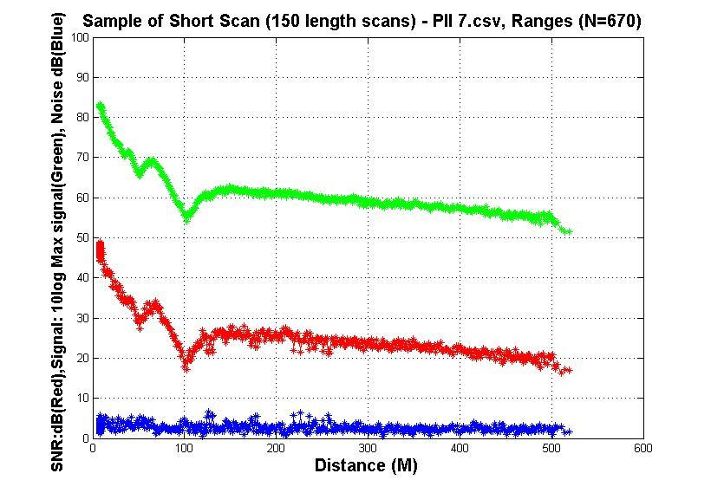
图4：信号（绿色）、噪音（蓝色）以及信噪比（红色）作为距离的函数
（注意菲涅尔抵消与增强）

2.4.2 使用RangeNet组网
操作一个只有两个模块的系统是很简单的，操作多个模块会复杂得多。例如：
·系统中模块的数量可能会随时间而变化，进入系统的模块需要被感知，离开系统的模块则需要从网络内移除。
·需要有一种方法防止模块互相干扰。
·不是所有模块都需要行为相同。有的模块可能发起和响应测距请求，有的只发送请求，有的只响应请求，有的模块只与系统中的子系统通信等。
RangeNet 的API允许用户在定义一个网络的同时，定义网络内模块的行为，而在网络的操作由P440来控制。具体来说，P440负责调度测距请求，保持一个所有邻居的数据库，在主机与网络之间传递信息。这样的话，主机只需要负责监控管理，从而大大减轻了主机负担。
RangeNet API为用户提供提供了可以定义并监控网络的工具，例如：
1）网络可以定义使用两种不同的时分协议：ALOHA（随机）或者TDMA（时分多址）协议。
2）如果使用的是ALOHA协议，那么信号发送的平均间隔时间和间隔时间的随机变化都是可以定义的。基于系统内模块的数量，平均间隔时间可以手动或者自动压缩。收发行为可以在具体每个模块基础上进行限制，有的模块既收又发，有的只发或者只收（这里的受是指响应）。另外，还可以限制某些模块使它们只和部分网络成员进行交互。尽管大部分ALOHA网络效率为19%，我们这个ALOHA网络效率接近38%，使其等效于一个时隙ALOHA系统的性能。
3）如果使用的是TDMA协议，用户可以定义一个时隙表用来指定模块在何时与哪个模块进行交互，采用的参数是什么。图5展示了一个时隙表的例子，这个系统内有4个节点（100、101、102和103），其中设定100和101与任意其它3个模块进行测距，而102与100以及101进行测距。
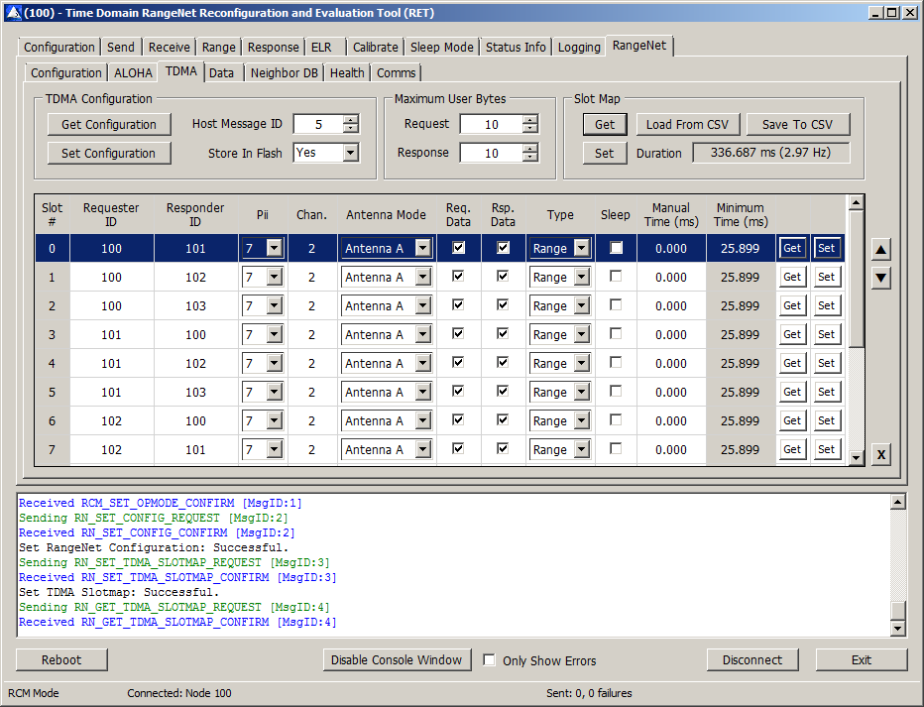
图5：一个典型的RangeNet 时隙表

P440处理器负责保持系统同步，同步精度可达1μs。
·由于P440支持多个信道，因此可以在CDMA（码分多址）覆盖下使用上述任意两个协议之一。
·由于P440网络能够安排测距请求时序，因此避免了主机与模块的频繁通信，从而提高了测距速率。
·P440网络维持了邻近模块的数据库。除了记录有网络内所有成员的信息与距离，该数据库还包含了大量统计数据以及其他有用的信息，例如信噪比，行进速度，有效测量速率，信号质量等。
·该网络还利用了简单测距应用的回声距离（ELR）及粗略距离估计（CRE）这两个特性，用在网络中有其特殊的作用。ELR利用网络内所有单元都能接收任何传输信号的特性，即当一个模块对某个模块的测距请求进行响应时，它还会同时发送上一次成功测距行为中的测距值与对应的模块编号。这类信息向区域内所有单元广播。因此这个机制向系统中所有单元发布了网络距离信息。CRE同样利用了传输的广播特性。当模块接收到一次信号后，它会自动生成波形扫描并测量第一个到达脉冲的强度，而不是RSSI情况下的任何信号的峰值强度。其次，RSSI几乎不会被校准，而CRE会以上次与目标模块进行成功的TW-TOF测距后的数据为基准进行一次校准。虽然CRE的精度无法与TW-TOF测量的精度相比，其精度水平在大部分情况下已经够用，而且还具有在不产生成本的情况下扩展网络信息的益处。

尽管这些工具都有很强大的功能，其内在的复杂度会让仅仅通过API来展示和操作变得困难。RangeNet GUI可以填补这个缺陷。它不仅可以让用户对系统进行配置，同时还提供了一种方法让用户可以方便地保存不同的配置，监控结果，评估网络内每条连接关系的性能，监控邻近模块数据库。例如，RangeNet允许用户
·定义所有类型配置信息（包括TDMA时隙表，测距配置细节，ALOHA协议设置信息，邻近数据库特征等），将配置信息载入进P440，保存配置信息至硬盘并随时调用。
·以用户需要的刷新率监控数据库。图6举例说明了一个4个节点系统的数据库，注意其中统计数据的范围以及容量。如果想了解每个版块的具体细节，请查看文档RangeNet 用户指导手册。
·发送，接收以及显示数据。
·显示某条连接的扫描波形。
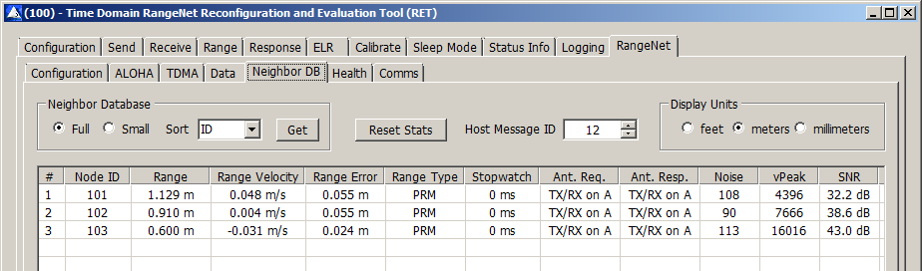
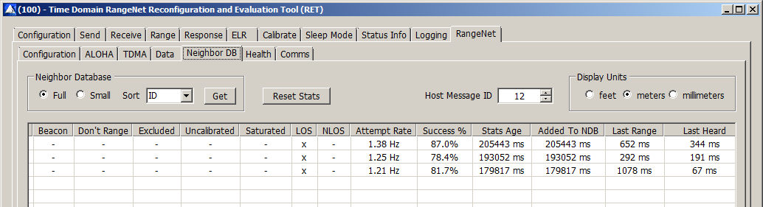
图6：一个典型的4模块系统邻近数据库

2.4.3 单基站雷达和MRM RET软件
单基站雷达的API允许用户配置雷达参数，发射脉冲以及测量回波。配置的参数包括：
·信道
·发射天线设置
·发射功率
·一次测量集成的脉冲数
·期待的接收射频扫描的持续时间
最后一个参数值需要讨论一下。用户可以决定雷达回波的哪个部分可以用来作测量并报告。另外，这部分不需要是连续的，也不需要相同的积分率。例如，可以测量相应于这些距离的雷达回波：
·距离天线10米以内
·距离天线10到20米
·从10到20米，从30到40米，从50到55米
·从10到20米，积分率256：1以及从40到50米，积分率2048：1
MRM的API同样能够让用户决定雷达回波产生速率，此外，这些扫描无论在雷达快时间或者雷达慢时间都是相干的。通过运用希尔伯特变换，这些雷达回波可以后处理为I型和Q型数据流。
MRM RET GUI可以让用户做到：
·定义所有配置参数并载入模块，将这些参数存入P440，将配置参数存入磁盘或者从磁盘调取
·启动雷达信号发射
·采集，展示，把接收的数据记录到磁盘
另外，MRM RET GUI还有一个相关的任务：
·对接收数据进行带通滤波
·进行运动滤波
·进行检测滤波
·报告的检测点以及首先到达的检测点

滤波任务提供了基本的运动滤波功能，允许用户调整滤波常数。根据需要，用户可以记录和原始数据一起的所有这些信息。

需要注意的是，这类滤波本质上是通用型的，没有针对特殊应用做优化。它只是为系统开发人员提供一个范例，这些滤波的源代码可以在MRM RET用户指导手册中找到。

该软件以及相关的示例代码可以让用户多途径练习使用模块，以下列举三个例子仅供参考：

示例1 I/Q多普勒处理：MATLAB Sample Application #3（含在开发包中）可以让用户练习几种雷达模式。其中一个操作模式可以测量来自动目标的回波，然后运用I/Q多普勒处理绘制出一张距离与多普勒频移对比图，如图7：
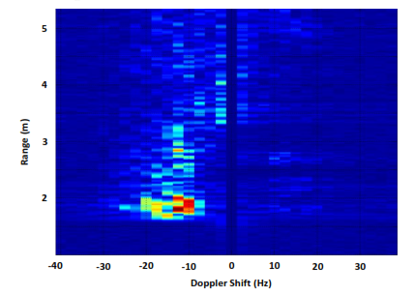

图7：动点的距离与其多普勒频移对比图

示例2 SAR（合成孔径）成像：来自汉茨维尔市阿拉巴马大学的本科生们用雷达以及步进电机做出了一张合成孔径雷达成像（SAR Imaging）图，图像内容是以铝制苏打汽水罐排列成的该大学名称首字母字样。实验结果如图8：
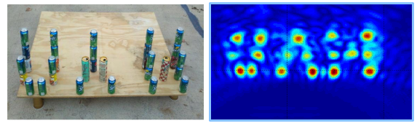
图8：排列成“UAH”字样的汽水罐的SAR成像

该学生团队所做实验的项目样本可在时域官网查询，链接如下：http://www.timedomain.com/UAH%20Senior%20Project%20-%20Final%20Presentation%20V4.pdf

示例3 ISAR（逆合成孔径）成像：一个来自德克萨斯州大学奥斯汀分校的团队用雷达模块画出了一个风车叶片的逆合成孔径雷达成像，如图9：
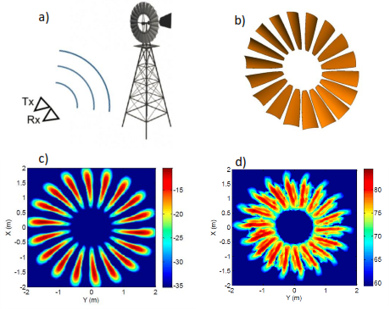
图8：旋转风车叶片的ISAR成像——（a）实验搭建（b）风车叶片实际形状
（c）叶片建模图（d）叶片状ISAR成像

该实验的论文复制版可以在时域官网查询，链接如下：http://www.timedomain.com/white-papers/Univ%20Texas%20Austin%20%20SAR%20Imaging%20of%20a%20Windmill.pdf

2.4.4 双基地雷达与CAT（信道分析工具）传播
CAT的API以及GUI允许用户将P440模块作为一个双基地雷达或者通信传播工具。这比较容易实现，因为两种应用仅仅是看待同一件事的不同方法而已。考虑一下图10中的图表。通信工程师会通过观察扫描图样，指出第一个到达脉冲，然后指出多径是由于信道其他反射物造成的。他还会根据该波形计算出信道的传播延迟，评估多径的码间串扰影响。一个雷达工程师在观察同样的扫描图样，指出第一个到达脉冲，然后指出图中的多径反射是由区域内固有的杂波与多目标造成的。随后他会用多普勒处理或者运动滤波将杂波与目标分开。
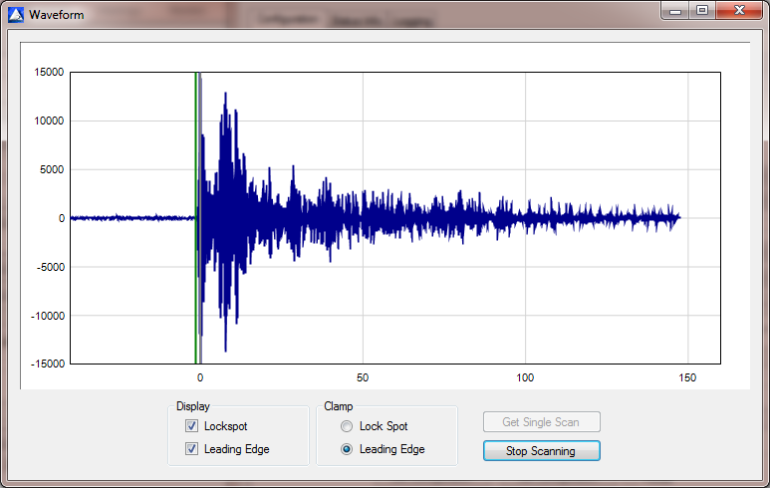
图10：通信或者雷达工程师都可用的捕获波形图

鉴于这一情况，我们最好还是忽略它在不同运用中的差异性，而专注于CAT API和GUI的功能。

API允许用户选择信道、天线、积分率，发射功率来发射任意数量的数据包以及接收来自另一个单元的数据包。接收端可以对用户感兴趣进行评估的那部分波形进行测量并给出报告。例如，用户可以请求在一个脉冲开始前50ns启动记录波形，并在脉冲后145ps停止（如图10），需要注意的是该波形的分辨率是61ps。CAT的API还允许用户指定其它分辨率。例如，我们可以以4ps的间隔去获取波形，以下图11和图12是两种波形，它们唯一的区别便是一方分辨率为61ps，另一方为4ps。
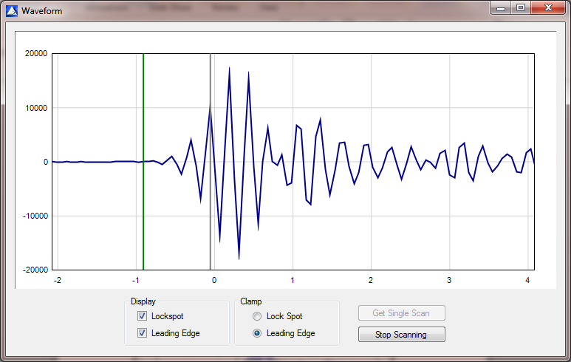
图11：分辨率为61ps的捕获波形
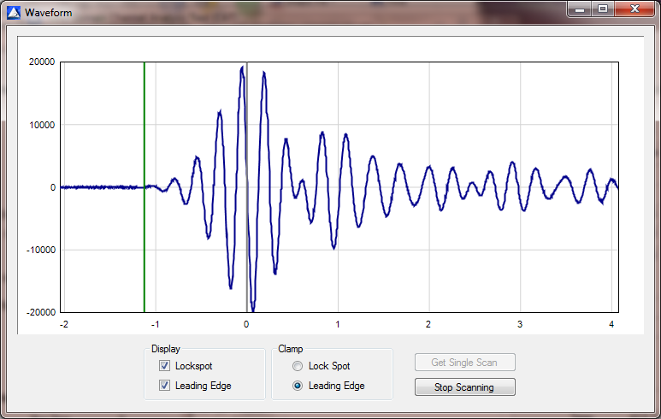
图12：分辨率为4ps的捕获波形

由于发射的信号可以被区域内的任意一台无线电接收设备获取到，因此系统可以存在一个发射端与多个接收端。根据用户的意图，它可以是一台空间分布的多基地雷达阵列，也可以作为一种为射频传播建模快速搜集数据的优秀方法。

API还有两个重要功能：（1）用户可以传输长达1000字节的固定数据模式；（2）P440还可以给出信号信噪比的报告。

GUI可以让用户对模块进行设置，启动发射，然后采集、显示以及记录数据。当然该软件还可以报告并记录下很多其它类型的统计数据，比如误包率，误码率，发送的数据包数量，发送的码元，以及信噪比（Eb/No）等。

2.5 组网：RangeNet与RangeNet Lite的比较
RangeNet Lite 是RangeNet的限制节点的简化版，用来帮助用户在考虑是否购买授权或购买全版本的RangeNet前对该软件进行评估和测试。所有的测距和定位开发包、PulsON实验室已经超级实验室已经都包含了RangeNet Lite。在该软件支持RangeNet的所有特性，只是其节点数量被锁定为不超过10个。更具体地说，系统中加入的前10台节点设备可以正常运转，他们可以正常加入或者离开网络。但是第11台以及所有随后加入的模块将不会被系统识别。这些新加入的设备可以运转，但可能会干扰前10台设备，并显著降低前10台设备的网络性能。

如果想获取关于如何将RangeNet Lite升级为全功能的RangeNet的信息，请联系南京位度科技有限公司。

2.6 软件支持
Time Domain承诺在硬件平台保持功能全面的软件支持。我们相信UWB的成功大部分原因并非高效的硬件性能，而应该是能够驱动硬件的软件丰富性。软件改进包含嵌入式软件（在这里UWB技术的基础功能可以作调整）和API界面（可在此基础上加入上层软件）。
看一下近年来的版本：
2010——用P400展示测距功能
2011——加入单基站雷达功能
2012——测距性能增强
2013——加入信道分析和双基地/多基地雷达功能
2014——加入支持基于TDMA或者ALOHA协议的组网功能的RangeNet
2015——加入RangeNet简化版

通过加入新的重要的软件功能来持续提升UWB的能力是Time Domain的目标。

3 模块硬件各功能区图解
本章节将在一个高层次提供并讨论P440硬件各个功能区，如图13。关于各式各样的接口信息的细节将在第四章叙述。
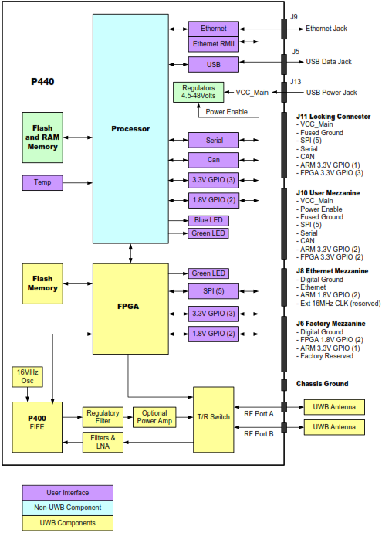
图13：P440硬件功能区图解

P440需从直流电源供电，供电功率不能高于2.5W，供电电压在5V到48V之间。可以使用Time Domain标准外置电源，电池，或者用户提供的电源（充电宝）。指示灯显示了模块的状态信息。

用户可以通过不同接口接入模块，如USB、SPI、网口，串口或者CAN。10个GPIO管脚可用。如果SPI接口未被使用，那么这些管脚可以被设置为额外的5根GPIO管脚，使其数量达到总计15根。

另外，用户可以让模块报告电路板的温度。

目前有多种可实现的物理方式连接至P440，这些方式包括USB连接器，以太网RJ45连接器，锁式连接器以及3种夹层连接器。详情请阅读第四章。夹层连接器适合于直接与用户的电路板相配。配合夹层连接器可以按照不同的配合高度来订购，从而允许用户在P440下方在他们的载板上安装薄型设备。详情请阅读第五章。

两个SMA连接器是用来连接天线的，大多数测距应用只需要安装一根天线，当然也有需要两根天线提供更多功能的情况。大部分雷达应用需要两根天线。

处理器通过数字基带FPGA接口控制UWB的前端，其中FPGA作为数字基带能够配置并控制时域公司完全集成前端（FIFE）UWB ASIC，从而能够发射与接收数据包并计算距离和发送/接收数据。

关于射频部分，有四点需要注意：
·FIFE脉冲发生器带有一个可变衰减器，该衰减器允许用户把发射功率降为低于法规限值大约20dB。不同单元的下降值会略有不同。
·收发开关支持以下几种配置方案：A端口收发，B端口收发，A端口发B端口收，A端口收B端口发。
·接收链含有一系列的放大器以及带通滤波器。
·有一个可选用的功率放大器能够用来提高发射信号的功率达10dB。详细的信息可以在第4章-电子电路接口部分查到。这个选项一般只是用作实验或者评估。用作其它目的时可能会因超过美国的功率限值而违规。在其它国家使用功率放大器，即使是做实验，可能也需要等到该国有关部门批准。

4 电子电路接口
本章将详细介绍P440各式各样的电子电路接口，一个标准的P440具有以下外接端口：
·两个天线端口
·通信端口有低速串行接口、USB2.0、以太网接口、CAN以及SPI
·多达15个GPIO管脚外接端口
·电源接口（5V到48V），接地端以及机壳接地端
P440还具有5种指示灯，其中3种在电路板上，另外2中在RJ45插槽上。
数据通信系统、GPIO以及供电系统的物理接口是通过以下系列连接器实现的（如图14）：
·3个夹层连接器
·1个锁定连接器
·1个以太网RJ45连接器
·2个USB端口（1个只用于供电，1个只用于数据传输）
·1组0.1英寸的DIP排针
这样的排列为用户提供了很大的灵活性。然而，有些用户还想让这些接口更加简洁。于是，我们允许空载一些不必要的组件，从而节省了一些运行成本并将电路板最小化（这样的配置虽然可能但不是标准的，只有在某个应用的用量超过1000个单元时我们才会考虑）。对于标准可选配置的细节，请阅读第八章（配置和订购信息）。
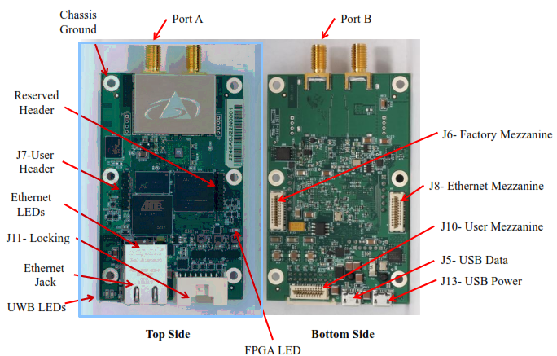
图14：P440正反面主要接口装配图
最后要说的是，模块的机壳物理接地端在指定的固定螺丝孔内，如图14（若想了解更详细的信息，请阅读4.3节——接电与接地单元）。

4.1 连接P440
用户可以通过多种方式连接模块，比如：
·通过USB或者网口直接接入
·定制一根特殊线缆，通过锁定连接器接入
·将模块安放在载板上，通过一个或者多个夹层连接器通信

以下列举一些电子连接方式：
选项1：USB——用户可以通过USB 数据接口（J5）与USB供电接口（J13）接入电路板。
选项2：以太网——用户可以通过RJ45以太端口接入模块，并通过USB供电接口（J13）为模块供电。可在章节4.4.5--以太网和IP地址查询怎样分配IP地址。
选项3：锁式连接器——用户可以通过SPI、串口或者CAN等方式使用锁式连接器接入模块。该连接器还能供电与接地。在下一节我们会详细介绍锁式连接器的插脚引线以及用于匹配连接器的各个管脚号。
选项4：用户夹层连接器——该连接器可支持SPI、用户串口与CAN，同样可以供电与接地。下一节会详细介绍。
选项5：以太网夹层连接器——该连接器可以用于供电与接地，并提供所有用于与模块通信的以太网MAC信号线，但这需要用户在载板上提供一个以太网PHY芯片。

上述连接方式中有一些支持GPIO管脚，在下一节会详细描述。

4.2 连接器引脚
图15a、15b、15c、15d和15e显示了各类连接器的管脚。

所有信号线均配有静电放电（ESD）保护（接触放电为±8kV，气隙放电为±15kV）。信号线电压值为直流3.3V，直流1.8V，或者CAN方式下的特殊压值，输入电压不可为其他值。若这些线过载高电压或者高电流，会对P440造成损坏。用户务必避免这类损坏，不仅是因为会对系统系能造成影响，而且这样的故障不在保修范围内。

有些夹层连接器标记了“保留”，这些排针的功能可能会随时间变化。如果用户需要把P440装在载板上，那么最好是将这些有“保留”标记的排针与载板落点连接，而非用落点连接至载板上的其他走线。

所有连接器以及和它们相配的零件号在第五章——机械图解中说明。

最后，有必要说明一下关于串行发射和接受（TX/RX）线的方向问题。“用户串行TX”意思是从P440发射到主机，“用户串行RX”意思是P440从主机接收。 所有的用户串行线路工作电压是3.3V。
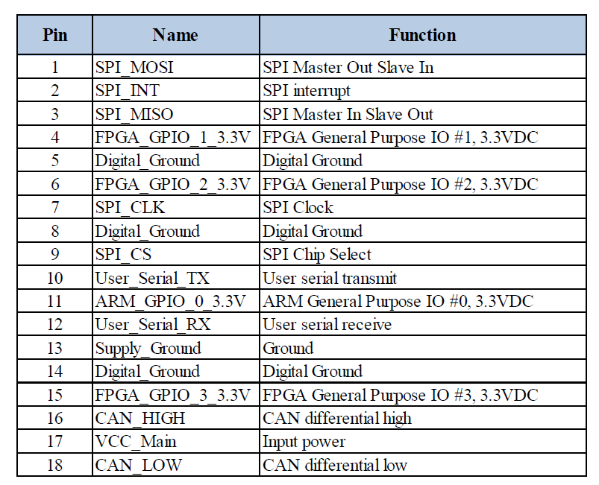
图15a：J11——锁式连接器
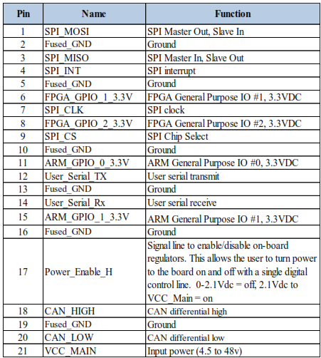
图15b：J10——用户级夹层连接器

SPI用户需要注意SPI中断线在用户级夹层连接器中为排针4，而在锁式连接器中为排针2
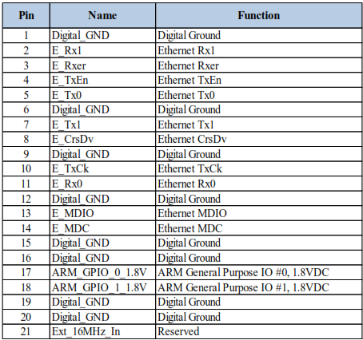
图15c：J8——以太网夹层连接器
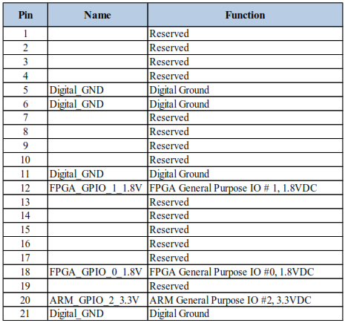
图15d：J6——工业级夹层连接器
工业级夹层连接器具有可供用户随意使用的GPIO排针与接地排针，其余排针未对用户开放。所有这些排针都是激活的，工厂用他们来做生产线测试。用户可以使用这个连接器但是必须注意切勿把保留排针与任何信号线，接地线或者供电线连接，否则会对模块造成极其严重的损坏。
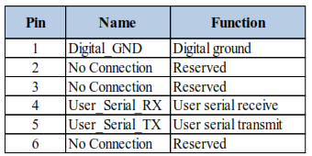
图15e：J7——用户级0.1英寸串口
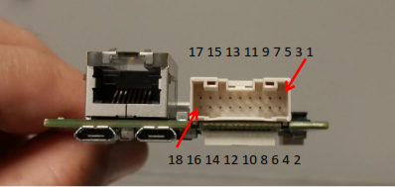
图15f：J11锁式连接器引脚分配
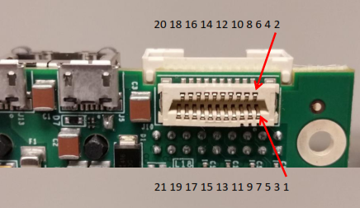
图15g：J10夹层连接器引脚分配

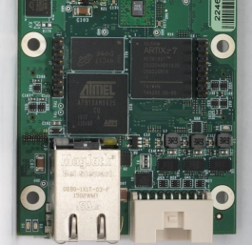
1#管脚
1#管脚
J7用户串行头
J4保留接头
图15h：用户级串口管脚分配

4.3 接电与接地单元

4.3.1 通过USB电源插孔和锁定与夹层连接器供电

P440在开发包里或者实验室里是作为“无线电套件”提供的而每一个单个模块是一个工业模块。这两种供电方式的不同之处是配置选项。作为套件的P440通过USB供电端口（J13）供电。作为工业模块的P440既可以通过锁式连接器（J11）也可以通过用户级夹层连接器（J10）给电路板供电。套件不能通过锁式连接器或者用户级夹层连接器供电，工业模块不能通过USB供电端口供电。

这是一项安全功能旨在确保用户不会无意中在通过锁式连接器接入高达48V电源的同时又通过USB供电端口接入5V的电源，否则有可能导致P440和任何通过USB数据口和P440相连的电脑产生严重损坏。

4.3.2 反极性保护
电源输入（VCC_Main）具有反极性保护功能，并且可以通过任何5V和48V之间的电压驱动。

4.3.3 两种方式供电
有两种技术可以给P440供电。一种是直接通过电源连接器间连接或者断连，一种是在给模块持续供电的同时，通过J10用户级夹层连接器上的电源串口针（Power_Enable_H）打开或者关闭P440电压调节阀。这样的技术让用户可以在不用物理断连的情况下对模块进行硬重启。

4.3.4 机箱接地
P440配备了机壳接地功能，六个安装孔在顶部、底部以及孔内经过镀铜处理而不是覆盖丝印，它们不与任何接地层或者信号系统有连接。只有一个特殊的安装孔是通过一个0.01μF电容与1.0MOhm电阻并联组合与数字接地端连接的。该特殊孔的位置请看图14。

4.3.5 融合（保险丝）接地和数字接地
给模块供电相对简单，而让模块接地则有些微妙。微妙之处就在于保险丝接地与数字接地的区别。按照常识，一般都会选择保险丝接地而非数字接地。对于那些通常只通过网口或者USB口接入模块、通过USB供电口给模块供电的用户来说，这不是他们关心的问题。如果P440已经通过锁式连接器或者用户级夹层连接器集成到一个产品中去，这也不是什么问题。

如果用户试图使用以太网连接器或者工业级夹层连接器的GPIO排针，那可能会出现问题。通常保险丝接地是第一选择，但在某些情况下连接数字地会更好。对于那些想使用这些连接器的用户，可以联系厂家更详细地讨论这个问题。

4.3.6 P440供电要求
一个标准P440在连续工作时要求大约2W的功率，然而还有另外两个因素需要考虑。首先电子元器件的能耗会随温度的变化而变化，其次调节器的效率会随着输入电压的升高而降低。基本上调节器被设计为在工作电压5V时效率最高。

图16展示了两个不同的P440由5V电源供电条件下能耗随温度变化而变化的情况。显示的温度是由电路板上的温度传感器测得的，注意模块在作为接收器工作时需要比作为发射器工作时需要更多的能量。这些数据具有典型性。
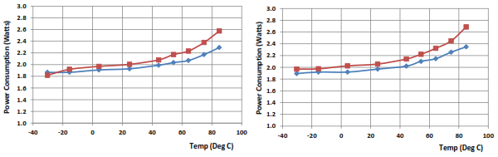
图16：两块代表性的P440（红和蓝）工作时能耗作为温度的函数曲线，工作
状态分为发射（左）和接收（右）

图17表明电路板上调节器的效率是怎样随着输入电压变化而变化的，这项数据是在模块处于发射状态并且板子上的温度传感器显示温度为37℃时测量的。
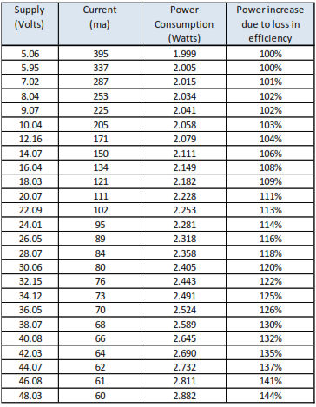
图17：P440能耗随供电电压的增长而增长
在为模块选取电源时，系统设计者需要将以上两个因素考虑在内，并留有安全边际。例如，一个工作电压为5V，板子最大工作温度为85℃的模块需要的输入功率至少为2.8W；而相同的系统置于48V和85℃的条件下时，则至少需要1.44倍功率即4.032W。然而这些数据并未包含在任何应用中可能需要的额外的安全边际。
P440还具有一个闲置状态，该状态下模块既不发射也不接收，能耗降低约30%。

4.4 主机和P440接口选择
P440支持5种不同的主接口：USB、串口、SPI、网口和CAN。宽广的接口选择能让用户在具体应用中自由地试验并优化系统通信方式。这些接口方式的性能在总结如下。具体的串口针排列信息请看4.2节——连接器引脚。

关于P440的通信协议，在各种Time Domain API说明书、各类C与MATLAB样例代码、以及文档《Using the USB and Serial Interfaces》中都有定义。以上资源均由交付光盘提供，在Time Domain官网上也有相关信息。

4.4.1 USB 2.0高速设备
P440通过USB数据端口（J5）支持USB 2.0高速设备。当使用J5时，记住这个端口只能向P440开放数据通讯线。如若供电，还需通过USB供电端口（J13）、锁式连接器（J11）或者用户级夹层连接器的21号管脚。
USB端口的数据传输速度最大可达480Mbps，不过这个最大有效吞吐量是受多方面因素限制的，比如主机速度、USB驱动程序的具体实现方式、P440的处理开销以及主机处理器的处理开销等。

4.4.2 用户串口
用户串行接口是工作在3.3V TTL逻辑电平上的RS-232通用异步接收器/发送器（UART）串口。接口最大传输速度为115.2kbps，同时支持9.6、19.2、38.4以及57.6kbps的传输速率。默认速率为115.2kbps。

事实上最大速率很大程度上取决于系统驱动电缆电容的能力。如果使用短线或者外部线路驱动器，通信速率可提高至2倍至921.6kbps。不过在这样更快速度下工作还受到主机端的串口电路的限制。电缆的最大长度需根据经验来确定，Time Domain测试发现一段30cm的缆线能够相当稳定支持460.8kbps的传输速度。

用户串口设置在锁式连接器（J11），用户级夹层连接器（J10），以及用户级串行排针（J7）上。

串行接口使用3.3伏的逻辑电平。不要把5伏串行电缆连接到P440上，实际上不要让P440连接任何工作电压值大于3.3伏的串行电缆。增加的电压将物理性地损坏P440。

4.4.3 SPI
SPI接口设计信号操作电压为3.3V TTL电平，最大时钟频率为16.0MHz。这种连接方式实际的数据流量受到各种通信损耗的限制。不过一个未经优化的系统仍然可以达到6~7Mbps的传送速率。

SPI输出端包含5种信号，其中4种是典型的SPI信号：CLK，CSn，MOSI以及MISO，每一个都带有一个100K的上拉电阻使其电压至3.3 V。第五种信号（INT）活性高，用于显示数据存在于从属输出FIFO。INT信号没有上拉电阻，不是在初始上电时被驱动的。图18显示了这些信号。SPI从动RX与TX的FIFO速度为4K x 8。
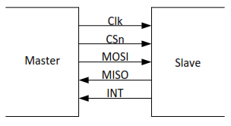
图18：SPI的互联信号

SPI端口先以8位字节形式发送MSb（最高有效位），时钟的空闲状态为高。如图19所示，数据在时钟的下降沿（前缘）传播，在上升沿（后缘）取样。
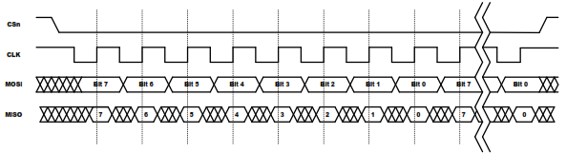
图19：信号时序图解

主机设置SPI芯片选项低（上述信号中的CSn），并且平移一个8位命令，可能随后是数据。命令的第一位（MSb）已设置好，如果第二位也被设置，那么该命令就是一个读命令，否则为写命令，这些命令已在图20中列出。芯片选项在整个过程中需激活并且保持为低，需要在8位边界上。各种时序图已在图21中列出，图22为时序约束。
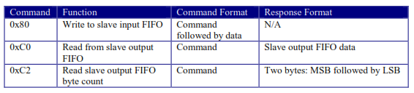
图20：SPI命令结构
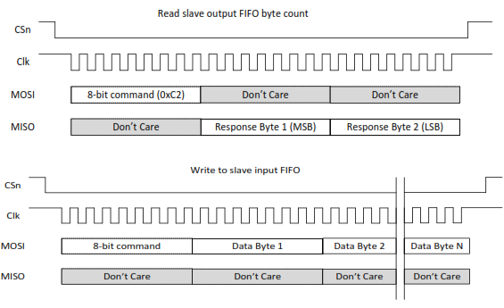
图21：时序图解
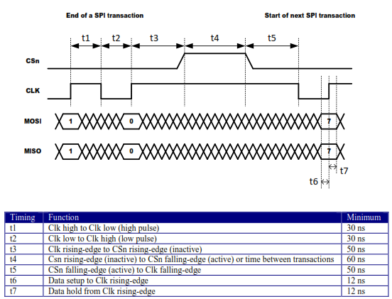
图22：时序约束

4.4.4 以太网和IP地址
10/100以太网口连接方式可在RJ45标准以太网口实现，也可在以太网夹层连接器（J8）中作为以太网RMII信号线实现。因此，RMII信号线无法直接连接，需要用户加入载板以及一个以太网PHY芯片。

以太口的通信速率不仅受限于以太网10/100协议，还取决于连接电脑的处理能力以及各种系统开销。比如，当传送雷达扫描信号时，一台低端笔记本通常能够达到的最大速率大约为2Mbps。如果是一台更快的计算机并且运行不受显示或者其他用户界面功能拖累的C代码，那么速度可能会提升到4倍。可以查看UWB雷达C程序样例150-0107D MRM C Sample Application以获取更多信息。这个文件可以在Time Domain官网或者您获得的光盘上找到。

模块的IP分配有两种方式。如果P440是作为开发包或者PulsOn实验室部件使用，它的IP地址的出厂设置为192.168.1.X，其中X标注在模块RJ45网口的标签上；如果P440以“工业模式”采购，那么它的IP由DHCP分配。

作为附注，模块的节点名设置方式与上面的方式类似。如果模块作为一个开发包部件，节点识别号（ID）会被设置为X，如果是“工业模式”，节点识别号（ID）会在工厂设置，还可以通过系统提供的API或者GUI来设置。

关于如何通过以太口连接P440以及如何改变IP和节点识别号（ID），可以在文档320-0328 Connecting to P440 with Ethernet中查到。

4.4.5 CAN
P440的CAN接口是由TI SN65HVD231 CAN数据线驱动器提供的，该驱动提供一个5V差分信号，最大传送速率为1Mbps。若想了解更多关于该驱动器的信息，可以通过下方给出的链接访问德州仪器板块：http://www.ti.com/lit/ds/symlink/sn65hvd231.pdf

4.5 GPIO
P440有15根用户可以定义的通用输入输出串口针。大部分3.3V直流电压下工作，但有几个工作电压为1.8V。大约一半来自ARM处理器，其余的接入FPGA。这些串口针可以定义为输入、输出或者具有一个特殊功能。SPI管脚是特殊功能的管脚。如果用户不选择使用SPI接口，那么这些SPI管脚可以被再分配用于通用功能。这些管脚的状态以及方向可通过软件API来控制。

这些GPIO管脚不是与某个具体的连接器相关而是通过不同的连接器分布。有些管脚多个连接器都有。图23列出了各种GPIO管脚及其相关连接器与编号。
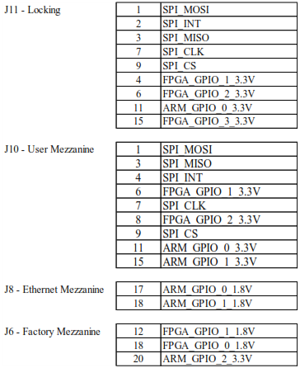
图23：GPIO和相关的连接器和排针位置
目前还没有相关软件支持（例如API指令）用以控制GPIO状态。同SPI线的功能是固定的，只能用于SPI。Time Domain公司预计在接下来的软件版本中提供GPIO扩展支持。

4.6 天线端口
P440具有两个天线端口，指派为端口A与端口B。每个端口所用的连接器为标准极性母头SMA连接器（Digi-Key零件号J801-ND）。两个端口启用单天线或者双天线工作模式。

P440上的一个射频转换开关控制射频电子如何与连接器连接，通常有以下四种模式：
1）A端口发送/接收
2）A端口发送，B端口接收
3）B端口发送/接收
4）B端口发送，A端口接收

由超宽带FIFE芯片产生的射频能量通过射频传输转换开关到达天线然后从天线发射出去。这么做的时候有一部分能量会通过转换开关泄漏出去直接发送给接收端。实际上，发射天线收到的能量也会通过转换开关泄漏出去直接发送给接收端。通常情况下这并不是大问题，但我们仍然建议用户隔离转换开关，这样可以少泄漏大约20dB的能量。

当端口接入一根SMA线或者天线时，切记别拧过紧，否则会对电路板造成损坏。当然也不能太松，否则会影响工作性能。只要保证连接器之间用手适当拧紧，系统就可正常工作。

P440拟使用时域公司Broadspec天线，若使用其他天线，需要重新取得相关证书以确保遵循射频类管理规则。也可以加入馈线以延长天线与端口的距离。要注意，使用替代天线、额外的固定衰减器、额外的电缆线和/或连接器都会改变端口与天线相位中心之间的射频飞行时间电气距离。没有正确计入这些变化都会导致测距偏差或者偏置误差。

4.7 射频发射和接收特性
P440有两个版本可用，一个符合美国FCC条例15.519发射掩模的限制，一个符合欧盟ETSI EN条例302 065掩模限制。

两个版本的主要不同之处在于发射脉冲的性质。欧版掩模带边沿比美版更严格，因此需要更严格的滤波，波形在频率特性上显得更狭窄，在时间特性上显得更长（包含更多的波瓣）。

欧盟和美国版的设备在接收特性上是相同的，都使用相同的采用双通/ LNA结构的带宽滤波器。一个单个的带通滤波器的特性如以下图24所示。
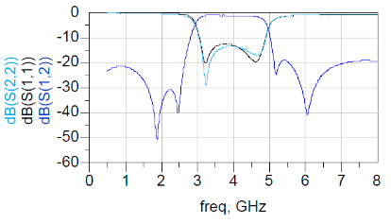
图24：一个带通滤波信号的特性

4.8 可选功率放大器
P440可以加入一个功率放大器，能够提高发射功率大约10db。在一些场合比如评估或者研究活动中时，这个功能是有价值的，但这个选项有两个非常重要的注意事项。
首先，加入功放对发射功率的增幅会超出大多数国家的条规限制，比如在美国或者欧盟国家，带有这类功放的商品很难被认证。
其次，这类功放不仅会增加带内发射功率，也会增加带外功率，但是两者的增幅不一定是线性关系。
有功放的模块不携带一个联邦通讯委员会认证标志。
若是需要在实验或者研究项目中使用该功能，使用者需确认获取当局权威机构的许可。

4.9 指示灯
P440具有5种指示灯，图14标出了它们的具体位置。以下是对这些指示灯功能的说明。

网口灯（在RJ45插槽背面）：
·绿色灯：灯亮表明传输速率为100Mbps，灯灭表明传输速率为10Mbps。
·黄色灯：灯亮表明连接有效，闪烁表明处于工作状态，灯灭表明无连接。
UWB指示灯（在RJ45插槽侧面）：
·蓝色灯（自检灯）：低速闪烁（约0.5Hz）表明模块工作正常，高速闪烁（约10Hz）或者持续亮或者不亮表明自检失败，模块出现问题。
·绿色灯（超宽带工作状态）：按如下方式进行亮灭切换：
测距或者组网初始化请求数据包传送；
测距或者组网初始化响应数据包传送；
测距或者组网初始化传送数据包；
初始化组网发送信标；
初始化CAT数据包发射；
初始化CAT数据包接收；
完成一次MRM单基站雷达扫描；
FPGA灯（与UWB指示灯在模块同一侧，位于对面边缘）：
·绿色灯：闪烁表明FPGA装载完毕，可作为基带使用，准备好发射或者接收信号；灯灭表明FPGA有问题或者在低功耗睡眠模式。
以下是关于模块接通电源后指示灯状态的描述。当接入电源后，FPGA指示灯会以2Hz的频率闪烁，同时UWB指示灯的绿色灯不亮而蓝色灯亮。蓝色灯亮持续约5秒，这段时间是模块启动的时间。启动完成后蓝色灯约每2秒闪烁1次，而绿色灯则会在模块每发送1个数据包时闪烁1次。任何不包含在上述过程内的亮灯情况均可视为模块错误或者故障。

4.10 热量管理
P440的功耗约为2W，可参考一部普通的手机功耗。尽管功耗不大，这些能量足以加热整个板子。在某些极端条件下，这可能会带来问题。比如模块在密封的盒子内工作，周围环境温度很高，同时还有阳光照射加热，那么产生的热量就会使板子温度上升到超过电路板的耐热极限。
P440内置有温度传感器，可报告板子温度。用户需监视温度传感器，确保板子不要在超过最大耐热极限温度的情况下工作。
以下列举一些模块自我加热导致板子升温的效果：
案例1：周围环境23℃，板子裸置于空气轻微流动的桌面上——电路板温度32℃；
案例2：周围环境23℃，板子裸置于空气不流动的桌面上——电路板温度41℃；
案例3：周围环境23℃，安装在Time Domain公司标配外壳内——电路板温度47℃。

5 机械接口
下面四张图分别展示了电路板尺寸、主要元件高度以及所有连接器的位置与大小。尺寸均采用英制单位即英寸，方括号内为相应的国际单位即毫米。表2则列出了所有连接器的零件号以及和它们相配合的零件的零件号。
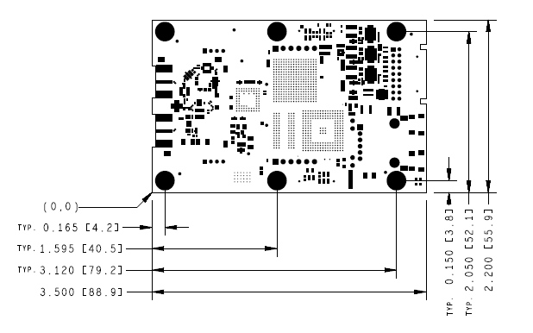
图29：P440电路板尺寸

6个固定孔内径为0.125英寸（3.175毫米），配合4#螺丝大小。护垫外径0.25英寸（6.35毫米），孔位中心距离最近的电子元件或者印刷电路最小为0.14英寸（3.556毫米）。
固定孔数量、尺寸以及分布位置足以满足大多数情况下的防振需求。有些用户已经在极富挑战性的应用中成功地验证了模块的抗振性能。
电路板是根据IPC二级标准制造的，孔径以及中心的公差都符合这项标准。

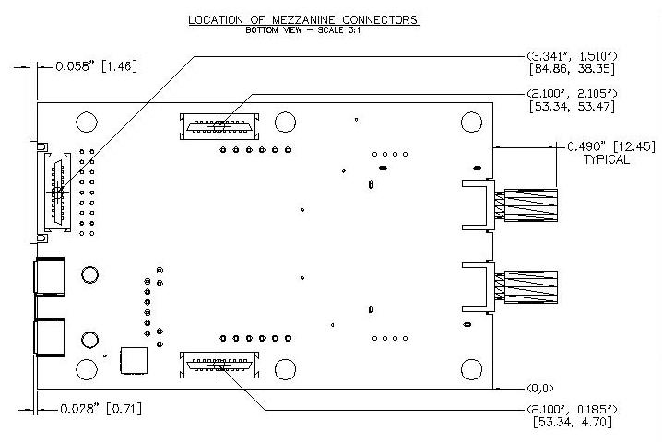
图30：夹层连接器的位置

如图30与图31显示所有突出电路板之外的零件的尺寸，包括RF SMA连接器、锁式连接器、USB小口连接器以及RJ45以太网连接器。

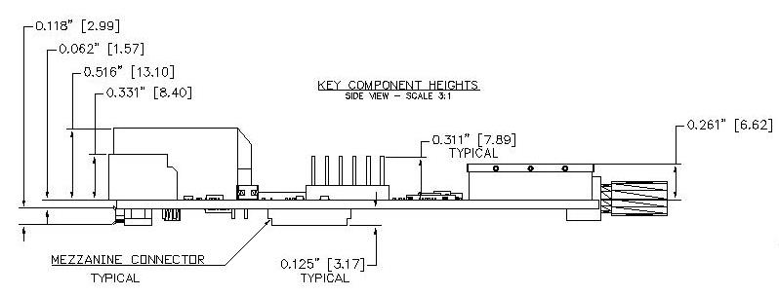
图31：限制垂直高度的元件

如果用户需要将模块置于某载板上，设计者要小心，不要在底板上0.125英寸（3.17毫米）范围内放置任何元件。那片区域是禁用区，用来给模块底部元件保留空间的。注意若使用夹层连接器，和它配合的部件长度不一。通过选择长度适宜的连接器插入部件，用户能够在模块下面容留很多种不同的零件而不必触及禁用区。

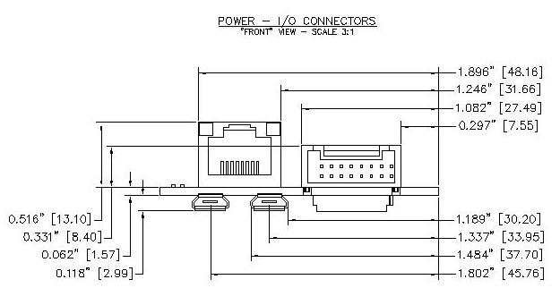
图32：P440模块背面电源接口与I/O接口的位置及其尺寸
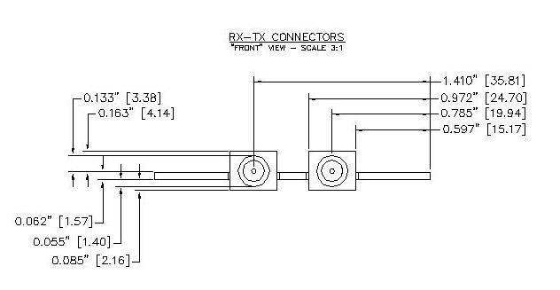
图33：射频SMA连接器的位置与尺寸

表2显示了P440连接器和与它们相配的零件的零件号

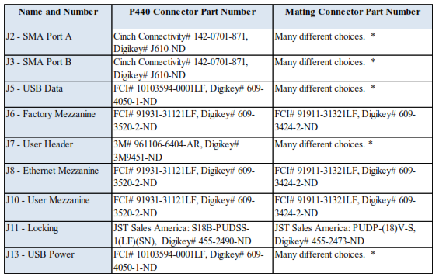
表2：连接器零件编号

*以上SMA、USB以及0.1英寸串口针均为标准元器件，用户可以有多样选择。怎样选择依赖于具体的应用。幸运的是，对于我们想得到的几乎所有应用，我们都有选项。

6 技术规格

6.1 关键性能参数总结
表3：
P440规格 | 数值
物理参数
电路板尺寸（不包含SMA端口） | 89X56mm
组件高度（底端至最高连接器） | 17.9mm
重量 | 45g
存放温度 | -40℃至85℃
工作温度 | -40℃至85℃
电路板最大耐温 | 85℃（该数值通过板上的温度传感器得出）
湿度 | 最大为95%，不结露
抗震动特性 | 适应极高振动环境
供电、接地及启动时间
输入电压 | 直流5V至48V
输入电压纹波值 | 100mV峰峰值
电源保护 | 反向电压
静电放电保护 | 接触放电为±8kV，气隙放电为±15kV
底盘接地 | 可用，详情请4.3.4小节
从接入电源起至启动完成时间 | 11s（串口或者USB口连接或者无连接线）  7s（网口连接）
断电后强制处理器重启所需最短时间 | 1s
工作模式为测距收发器时的功率和温度
典型功耗（板子温度为40℃，输入电压5V的各种状态） | 更多细节参考4.3.6
- 激活状态（发射）  - 激活状态（接收）  - 闲置状态 | 2.0W  2.1W  1.4W（进入1.2ms，退出1.2ms）
典型功耗（板子温度为40℃，输入电压48V的各种状态） | 更多细节参考4.3.6
- 激活状态（发射）  - 激活状态（接收）  - 闲置状态 | 2.9W  3.0W  2.0W（进入1.2ms，退出1.2ms）
工作温度23℃：  - 置于平面，接收状态，空气微流通  - 置于平面，接收状态，无空气流通  - 在标配外壳中，接收状态 | 32℃（高于环境温度9℃）  41℃（高于环境温度18℃）  47℃（高于环境温度24℃）
工作模式为雷达时的功率和温度
典型功耗（板子温度为45℃，输入电压5V的各种状态） | 更多细节参考4.3.6
- 激活扫描状态  - 激活未扫描状态  - 闲置状态 | 2.2W  1.5W  1.5W（进入1.2ms，退出1.2ms）
典型功耗（板子温度为40℃，输入电压48V的各种状态） | 更多细节参考4.3.6
- 激活扫描状态  - 激活未扫描状态  - 闲置状态 | 3.2W  2.2W  2.2W（进入1.2ms，退出1.2ms）
工作温度21℃：  - 置于平面，接收状态，光照空气正常  - 置于平面，接收状态，无空气流通  - 在标配外壳中，接收状态 | 27℃（高于环境温度6℃）  43℃（高于环境温度22℃）  46℃（高于环境温度25℃）
用户接口/器件
USB | USB2.0 客户端 - Micro B连接器  最大速率：480Mbps  更多细节参考4.4.2
串口 | 3.3V TTL串行UART（8，n，1）  115.2kbps（标准）  921.6kbps（超短，约15cm的数据线）  更多细节参考4.4.3
以太网口 | 10/100  更多细节参考4.4.5
SPI | 3.3V TTL逻辑电平  16Mbps最大时钟频率  更多细节参考4.4.4
CAN | 更多细节参考4.4.6
GPIO可用部分 | ·3个处理器GPIO管脚（3.3V）  ·2个处理器GPIO管脚（1.8V）  ·8个FPGA GPIO管脚（3.3V），其中5个可用于SPI  ·2个FPGA GPIO管脚（1.8V）  更多细节参考4.5
板面温度传感器 | -40℃至125℃（±2℃）
射频特性
发射工作波段 | 通常3.1到4.8GHz
接收工作波段 | 通常3.1到4.8GHz，由一对带通滤波器设置  更多细节参考4.7
中心频率 | 4.3GHz
平均发射功率 | 最大功率谱密度为-41dBm/MHz  （该谱密度等价于50uW或者-13dB，有-33至-13dBm的调整范围）
天线接口A和B | 标准50Ohm SMA同轴连接器
支持天线 | 兼容Time Domain Broadspec环形偶极子天线（0dB）和各类第三方天线
天线控制 | 转换开关允许用户将天线设置为收发同端或者收发异端
转换开关发射和接收隔离 | 约20dB
动态增益（集成数量级）：  1（瞬发）：  16:1（PII=4）：  64:1（PII=6）：  1024:1（PII=10）：  32768:1（PII=15）： | 30dB  42dB（最小测距集成度）  48dB（最小雷达集成度）  60dB（最大测距集成度）  75dB（最大雷达集成度）
理论脉冲重复率 | 10MHz
射频通信
通信渠化 | 11个用户可选伪随机脉冲间隔信道
最大测距范围（采用标准Broadspec天线） | 自由空间：240m  水平地面：1000m  更多细节参考6.2
通信方式 | 数据包传输
最大数据流量 | 19.2kbps至612kbps  更多细节参考6.6
最大通讯字节（数据包）量 | 1000
脉冲集成率 | 4（16:1），5（32:1），6（64:1），7（128:1），8（256:1），9（512:1），
测距性能
测距原理 | 脉冲双向飞行时间（TW-TOF）、  粗略距离估算（CRE）
双向飞行时间
最大测距距离（装配标配天线） | 自由空间：240m  水平地面：1000m  更多细节参考6.2
精确度 | 室外：1cm（典型）  室内：2cm（典型）（参考6.4）
准确度（偏置误差） | 1cm（典型）（参考6.4）
点到点测距偏差量 | 0.6cm（典型）
测距刷新率 | 14至125Hz（参考6.3）
非视距性能 | 参考6.4
粗略距离估算（视距） | 参考6.5
雷达性能
侦测范围（高功率发射） | 人员走动：80m  人员匍匐：40m  车辆：100m  参考6.7
表3：P440性能特性
P440的设计有可能会改变。6.8描述了怎样决定电路板的版本号，也指出了版本差异。

6.2 P440射频模块的最大工作范围
实际应用中的测量距离会受到多种因素影响，包括天线离地高度、各类干扰、菲涅尔效应的相长干涉与相消干涉等。例如在空旷地面，菲涅尔地面反弹会使信号强度增加从而增加了整个测距范围。当PII调整至8并且天线离地2.5m时，模块所能测得最大距离可达600m。图34展示了一个例子。也有例外的情况，例如，如果天线安置在理想位置或者地面拓扑结构提供了显著的天线增益，所测距离可达1000m。曾有一位用户在隧道内（并非完全视距）测得3000m的距离。
有时候菲涅尔相消干涉也会成为主导因子，看图34中100m处的极小值。在这个点菲涅尔取消处在最大值。而如果系统此刻工作在低很多的PII上，接收的信噪比SNR会降低，甚至到某一点信噪比SNR过低导致测距失败。请注意在图30中当SNR降低至15dB以下后模块无法正常工作。作为论证的基础我们不妨假设模块工作的SNR界限在24dB处（事实上这一降幅可以通过将PII从8调整至5来完成），用黑色虚线代表这一限值。于是我们可以看出，模块在0~90m以及120~210m处可以正常工作，但是在90~120m却不能，其原因是噪比SNR低于接收机工作所要求的22dB的门槛。
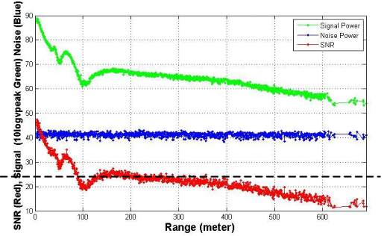
图34：100m处的菲涅尔取消会限制测距性能。如果工作信噪比要求是图中黑线所示的23dB，那么最远测距可达210m但是在90m和120m之间无法测距。

若想测量长距离，必须将菲涅尔效应考虑在内。如果测距环境中菲涅尔效应既无助益也非阻碍，那么测距操作将被设为使用自由空间传播模型；如果菲涅尔效应既有助益也存在阻碍，假定菲涅尔取消没有深到导致问题，那么最大测距距离取决于菲涅尔增强。
环境中射频噪音的大小也是一个限制因素。在图34中，蓝色线表示测得的噪音大小，它是接收端位置的函数。若该参数比图中数值高9dB，那么接收端接收的信号SNR会降低9dB。在这种情况下，图34所示的相应最大测距距离为200m左右，并且在90~120m区间内有缺口。若环境中存在超强的带外发射机或者与P440同一频带的发射机时，噪音会增加。
如果假设环境中不存在噪音等因素，那么一个配有标配天线的标准版P440的测距范围如表4所示，分为自由空间和开阔地面两类性能栏。开阔地面性能栏内的数据得益于地面反射造成的菲涅尔相长干涉，自由空间性能栏则是因为地面反射不是一个因素。自由空间的例子包括在两架远离地面并且相互距离很短（<70m）的无人机之间的测距操作，在这种情况下，菲涅尔增益不太显著。
自由空间数据是用两个相距1m的模块计算出来的，环境内噪音低，并置有固定衰减器提供距离衰减。这种情况下的最大测距距离意味着在这个距离上测量成功率超过98%。如果进一步增加距离，那么成功率就会降低。如果可以接受成功率为50%，那么最大测距距离可提高20%。开阔地面数据是将模块置于实际的开放区域内通过实验获取的。
PII | 最大距离（自由空间） | 典型的最大距离（空旷地面）
4 | 66
5 | 101
6 | 145
7 | 207 | 500
8 | 260 | 600
9 | 410 | 800
表4：在不同的积分率设置情况下P440测距系统在自由空间和空旷地面上的最大测距距离

6.3 测距速率
测距对话时间是发动一次双向飞行时间TW-TOF测距所需的时间，最大测距速率受限于主机到P440用来发起测距请求所需的开销。这个开销会限制下表中大约30%的测量值。如果通过RangeNet来处理测距请求，这个开销会被消除。
表5中所示的最大测距速率是两个模块做为一个网络进行操作获取的，网络包含一个单一请求者和一个单一响应者。

PII | 测距对话时间（毫秒） | 最大测距频率（HZ）
4 | 8.0 | 125.0
5 | 9.7 | 103.1
6 | 13.7 | 73.0
7 | 21.3 | 46.9
8 | 36.7 | 27.2
9 | 68.0 | 14.7
表5：在符合发射功率规定前提下的数据和测距性能特点

6.4 精密测距精度、准确度和偏置

6.4.1视距条件下的精密度和准确度
视距条件下的测距精密度和准确度规格，是基于一个庞大测距项目获取的。项目进行了20000测量，测量环境为空旷地面，实际距离从2英尺到300英尺，PII从4到8，传输增益从0设置到63，接收信号包括线性的和被压缩的。所引用值是所有测量值的综合计算结果，包括部分在设置不合理情况下的测量值，例如在最短距离上采用最大发射功率进行测距。此结果可作为系统测距精密度和准确度的保守估计。
测距精度可通过多次取均值来提高，测量6次一般可把准确度提高一倍左右，超过6次测量取平均精度只有边际改善。
本项测量活动在2011年实施，我们之后对测距算法进行了多次重大改进。总精度（包括精密度和偏值）已被勘察级激光验证。虽然测试是在有限的范围内，结果表明，整体的测量精度大大优于在本规范中引用的值。测试结果是在开阔地面统计出的，总精度接近1cm。虽然测试的规模很有限，不足以在已发布的规范确认这些改善，但用户应该可以期待和我们测试类似的结果，特别是在类似的环境下进行的测试。
如果把操作限制到一个较窄的应用领域，用户已经取得了更高的性能表现。一个用户报告的精度为0.5厘米，而另一份报告则为2毫米的精度。

6.4.2非视距条件下的精密度和准确度

Time Domain并未给出在非视距环境下的规格数据，是因为这类条件包含太多不确定性。比如在木结构和石膏墙的建筑物内进行测量，所得结果虽然不如在视距条件下那么好，但比较接近。这是因为木材和石膏板没有使P440频率的射频信号明显衰减或分散。另一个射频传播谱的极端是在金属船舱内进行测试。由于金属阻挡射频传播，所以测距的范围受限于房间的大小。在非视距条件下操作必须凭经验确定。不得不说的是，我们周期性地测量我们办公空间的一侧到另一侧的距离（大约30米，不仅是非视距环境还有大量的金属遮挡），测距精度优于±1米。

6.4.3偏置和校准
TW-TOF的精密度（标准偏差）和准确度（偏移误差）在6.1的表3中已列出，在6.4.1中有讨论。
需要注意的是偏置测量时使用的是标准Broadspec天线和90度SMA接口。 P440在出厂时的偏值将被降至几厘米，这确保用户在做测量时，所得结果与使用激光测距仪的结果接近。上述结果假定是在理想视距条件下，未受压缩，未受菲涅尔取消或者菲涅尔放大的影响，满足了这些条件，大部分用户都会对测量结果满意。此外，测距结果在工作温度范围内都不会有实质性的改变。
有时需要使用不同的电缆、连接器或者天线，此时偏置会变化。此外在有些应用中对归零调整的精度要求比通常出厂设置还高。在这些情况下均需针对单个P440进行偏置调整。应用说明320-0327 Distributed Calibration of Time Domain UWB Radios描述了这个过程。用户一旦算出了需要校准的厘米数后，需要将这一数值转化为皮秒数，通过API指令RCM_Set_Config_Request或者RangeNet RET界面中的配置标签进行操作。转化公式如下：
0.2993mm延迟=1皮秒
换句话说，如果你在天线端口与天线之间加入一根1m长的电缆线，那么需要将对应于那个天线端口的天线延迟（antenna delay）值提高3341ps。

6.5 粗略距离估算（CRE）的测距精密度和准确度
有三个重要因素会影响CRE的精密度和准确度：射频信道的稳定性、辐射方向变化以及信号强度。
如果射频信道稳定，CRE的准确度接近于参照系精密测距PRM。如果模块在移动，引起相应的天线辐射方向发生改变，那么信道也会随时发生变化。所以在这种情况下经常对PRM做校准才能使信道漂移的影响减小。变化率也即漂移随着节点速度和方向的变化而变化，必须根据实际经验来确定。
随机效应，包括抽样变异，会让一个测得的静止节点的信号强度变化高达10%。CRE的误差是发射端和接收端距离的函数很大程度是由噪音在强度越弱的信号中占比越高。这意味着短距离测量时10%CRE标准偏置误差在远距离测量时会增加到30%，因此CRE不适用于超过100m的距离测量。在这些距离上，信号强度随距离的变化是非常小的，可以小于在任何给定的点的平均读数读取变化。此外，在超过约100米的距离上通常会遇到菲涅尔增强。在这种情况下，信噪比会随距离增加，这在图34中有说明。

6.6 数据通信速率和吞吐量
P440无论做为测距无线电还是雷达均已做了优化。尽管P440即能够用来传输大量数据，但要以牺牲测距更新率为代价。同样重要需要注意的是，数据传输限制在每个数据包最多1000个字节。虽然更少的字节可以被发送，但是当每个数据包发送的字节最大化时，吞吐量达到最高。在不同的吞吐量上限以及不同的PII等级下，数据传输最大速率也不同，表6显示了PII脉冲综合指数和数据吞吐量之间的关系。
 | 使用码信道2发送的字节
 | 100 | 1000
PII | 比特率（kbps） | 比特率（kbps）
4 | 270.46 | 612.48
5 | 192.77 | 308.48
6 | 138.56 | 144.64
7 | 62.14 | 76.80
8 | 34.88 | 39.04
9 | 17.41 | 19.20
表6：不同的脉冲积分和缓冲区大小的吞吐量

还应注意的是，比特率会有几个百分点的差异，取决于所选的码信道。

6.7 P440雷达的工作范围
UWB雷达的侦测范围主要受以下几个因素影响：天线、周围环境、杂波、目标大小以及目标移动特征，以及用户开发的信号处理算法的鲁棒性。本文档引用的探测范围已有用户实测证实，代表了接近迄今为止未使用复杂处理算法的最大探测范围。受限于合法最大发射功率的用户以及无法改动天线的用户应将表3中的数据大小减半。
如需进行深入的了解，Time Domain官网有一个已被验证的P440雷达探测范围公式。

6.8 P440版本差异

P440的设计经常地会有轻微改进或者改变，版本或者任何修订号会在每一个P440的条形码中显示，如图35：
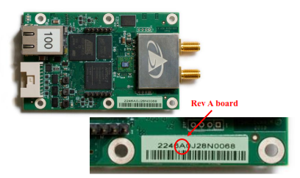
图35：P440的版本号显示在条形码中，图例中为修订A版

以下是自本数据表发布以来的各个偏差/更改/改进的修订版本号列表
P440 修订A 版：
- 不支持通过夹层连接器的以太网数据传输
- 不推荐在温度界限上使用模块，曾有失效报告；避免在极端的户外温度下使用模块
- 避免在高振动中使用模块
- 如果在高振动或者极端温度下发生故障，请联系我们
P440 修订B 版：
- 不支持通过夹层连接器的以太网数据传输

7 Broadspec 天线
P440标配天线是Broadspec天线 ，如图36所示。模块也适用其他各种标准天线或者用户定制天线。唯一的电气要求就是使用的天线有一个50ohm的SMA连接器。
使用不同的天线很有可能改变波束模式和增益，这两个参数任何一个都可能影响认证。使用不同的天线可以改变相位线性度和影响脉冲形状和完整性。这些会对测距算法的性能造成影响。
然而，所有的发射设置都假定P440连接到Broadspec天线。若使用其他天线（包括使用馈线的情况）需要重新做射频规范认证。
P440可以在单天线模式线工作（发射和接收），也可以同时使用两根天线（一个发射另一个接收）。
Broadspec天线（~3dBi）提供全方向发射和接收模式，支持频率为3.1~5.3GHz。它带有一个标准的SMA公接头，尺寸为3.0 X 63.5 X 1.6mm。如果订购的是开发包，我们会提供一个90度连接器，如图36。

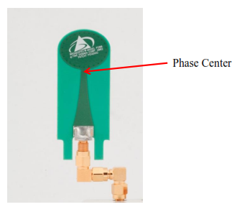
图36：Broadcspec天线及其相位中心
这个连接器也可以和标准的SMA母连接器一起订购。

规格请参考这个链接：
http://www.timedomain.com/datasheets/TD_Broadspec_Antenna.pdf

